**题目：**如何在Web 应用上部署Maven Spring Boot项目

**解决方法：**

1. 构建Maven的SpringBoot项目，您可以在此[下载事例](https://github.com/maysmiling/SpringBootMavenSampleForWebapp)。
2. 在Azure中创建一个web应用。

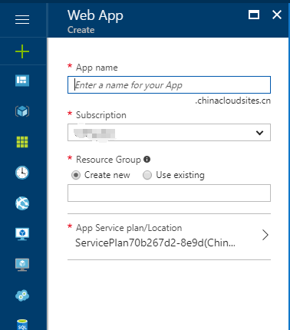

1. 配置Java运行环境

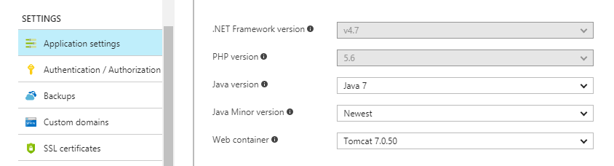

1. 上载SpringBoot的可执行jar文件到wwwroot下

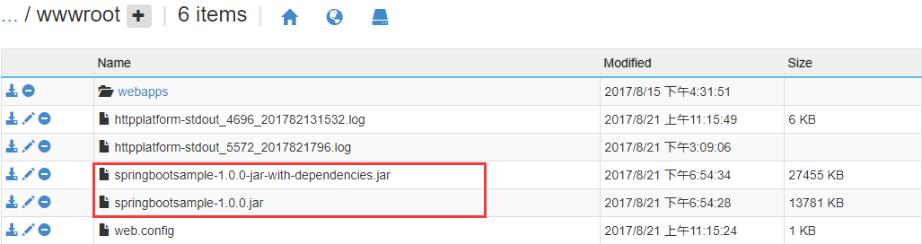

1. 配置web.config文件，内容如下（标黄的部分，请按照实际情况进行编写）

<?xml version="1.0" encoding="UTF-8"?>

<configuration>

<system.webServer>

<handlers>

<add name="httpPlatformHandler" path="*" verb="*" modules="httpPlatformHandler" resourceType="Unspecified" />

</handlers>

<httpPlatform processPath="%JAVA_HOME%\bin\java.exe" stdoutLogEnabled ="true"

arguments="-Djava.net.preferIPv4Stack=true -Dserver.port=%HTTP_PLATFORM_PORT% -jar &quot;%HOME%\site\wwwroot\springbootsample-1.0.0.jar&quot;">

</httpPlatform>

</system.webServer>

</configuration>

1. 启动应用执行

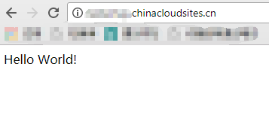

**链接资源：**

<https://docs.microsoft.com/en-us/azure/app-service-web/web-sites-java-custom-upload>